Автомобільний компресор 70Mai Air Compressor (Midrive TP04)
Тип Портативний
Двигун однопоршневий
Максимальний струм 6 А
Потужність 120 Вт
Максимальний тиск 3.4 атм
Продуктивність при 0 бар 14 л/хв
Робоча температура Від -30 до +70
Цикл роботи 25 хв
Довжина кабелю живлення 3.3 м
Довжина шланга подачі повітря 1 м.
Манометр Аналоговий
Вбудований ліхтарик
Матеріал корпусу Пластик
Сумка-чохол у комплекті Ні
Комплектація
Повітряний компресор
Інструкція
Гарантійний талон
Упаковка
Габарити 150 x 120 мм
Вага 550 г
Країна виробник Китай
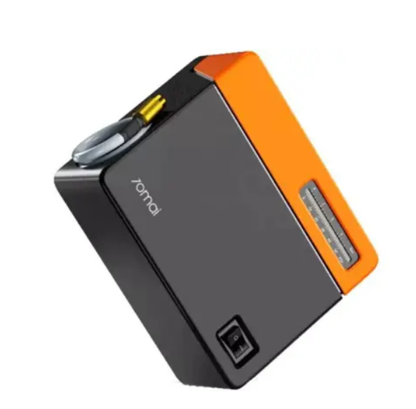
Потужний двигун з автокомпресором 70mai Midrive TP04 ви зможете у будь-який час швидко підкачати шини автомобіля, без будь-якого дискомфорту. Для цього він має 120 Вт потужності та здатний забезпечити тиск 3.4 атмосфери. Більш того, удосконалений двигун Air Compressor Eco з цільнометалевими циліндрами та шестернями накачує шину зі швидкістю 14 л/хв, тому колесо буде готове до експлуатації вже за лічені хвилини.
За компактністю автокомпресор нічим не поступається звичайному смартфону, тому його зручно зберігати та транспортувати, поклавши в кишеню, рюкзак чи ящик. Спіральна поліуретанова трубка розташована всередині корпусу, що позитивно впливає на зовнішній вигляд моделі. При цьому мережевий шнур довжиною 3.3 метри, подбає, щоб ви змогли зручно підкачати всі 4 колеса.
Автокомпресор 70mai Midrive TP04 має всього один перемикач, за допомогою якого ви можете почати, так і зупинити накачування автомобільних шин, велосипедних коліс, спортивних м'ячів і навіть надувних матраців. На корпусі моделі розташований лінійний манометр, що дозволяє зчитувати тиск у барах та фунтах на квадратний дюйм. На окрему увагу заслуговує вбудований ліхтарик, він дасть можливість безпечно підкачувати шини навіть уночі.
Компресор має вбудований кабель живлення з адаптером в прикурювач та м'який гумовий шланг. Кабель живлення довжиною 3.3 м та надувна трубка довжиною 1 м забезпечують легкий доступ до чотирьох шин автомобіля. 70mai Air Compressor Eco адаптований до будь-якого прикурювача 12 В в автомобілі, вантажівці або позашляховику.
Щоб накачати м'яч, човен або матрац необхідно використовувати 2 додаткові адаптери з комплекту поставки. Компресор 70mai Air Compressor Eco зберігає свою функціональність навіть за суворих погодних умов. Він може працювати при температурі від -30 ° С до + 70 ° С безперервно протягом 25 хвилин.
